Tutorium 5: Wärmebilanzen (instationär global), Lösung
Ausgangssituation
Sonntagmorgen in der WG-Küche: Sie haben Filterkaffee gekocht und zwei gleiche Tassen mit je 200 ml gefüllt. Da klingelt das Telefon, und das Gespräch wird eine Stunde dauern. Ihr Mitbewohner gießt seine Milch sofort in den Kaffee (Tasse 1). Sie stellen Ihre Tasse daneben und wollen die Milch erst nach dem Telefonat hineingießen (Tasse 2), damit der Kaffee „länger heiß bleibt“. Die Milch kommt in beiden Fällen direkt aus dem Kühlschrank.
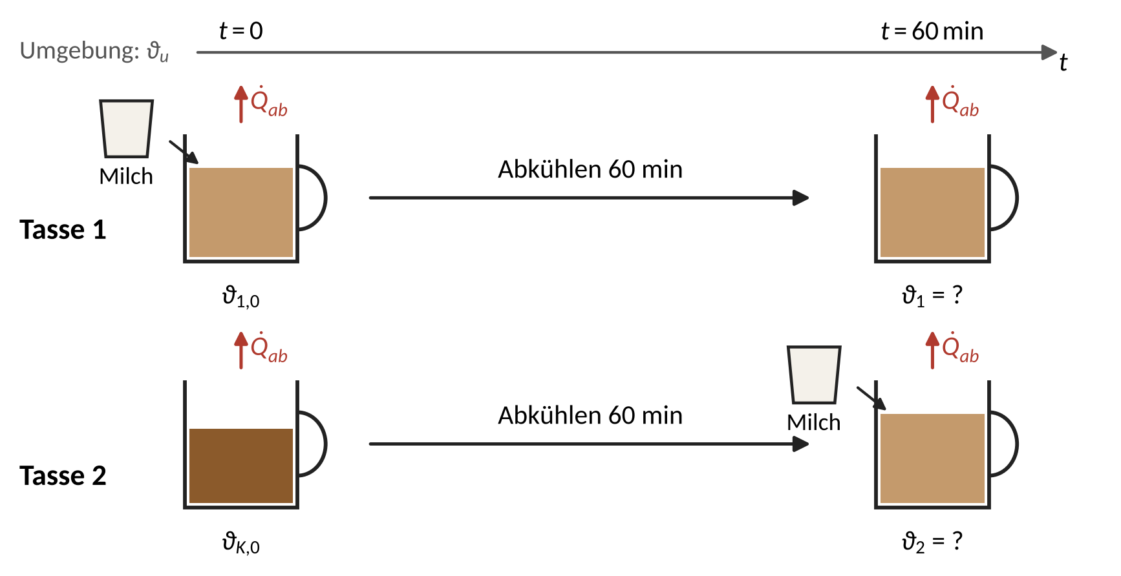
Abb. 1: Die beiden Tassen
Frage 1 (Vorab-Frage)
Ihr Mitbewohner meint: „Ob man die Milch sofort oder später hineingießt, ist egal. Die Energie bleibt ja erhalten.“ Welche Tasse ist nach einer Stunde wärmer: Tasse 1, Tasse 2, oder sind beide gleich warm? Notieren Sie Ihre Vermutung mit einem Satz Begründung, bevor Sie Aufgabe 1 rechnen.
Aufgabe 1 (neu)
Um die Frage zu klären, messen Sie nach 10 Minuten die Temperatur in Tasse 2 (noch ohne Milch).
Annahmen:
- Der Tasseninhalt ist ideal durchmischt, die Milch mischt sich sofort und ohne Wärmeverlust.
- Die Wärmekapazität der Tasse wird bis Teil e vernachlässigt.
- Die gesamte Wärmeabgabe (auch durch Strahlung und Verdunstung) ist ${\dot{Q}}_{ab}=kA \left(ϑ−ϑ_{u}\right)$ mit konstantem $kA$; die verdunstete Masse wird vernachlässigt.
- Kaffee (Stoffdaten von Wasser) und Milch sind inkompressibel ($c_{p}=c_{v}$); die Stoffdaten sind konstant.
Gegebene Größen:
Kaffee |  | Milch
Volumen | $V_{K}=200 ml$ | Volumen | $V_{M}=30 ml$
Dichte | $ρ_{K}=1000 kg/m^{3}$ | Dichte | $ρ_{M}=1030 kg/m^{3}$
Spez. Wärmekapazität | $c_{p,K}=4,18 kJ/\left(kg K\right)$ | Spez. Wärmekapazität | $c_{p,M}=3,94 kJ/\left(kg K\right)$
Anfangstemperatur | $ϑ_{K,0}=80 °C$ | Temperatur | $ϑ_{M}=5 °C$
Umgebung |  | Messung in Tasse 2
Temperatur | $ϑ_{u}=20 °C$ | nach 10 min | $ϑ_{K}\left(10 min\right)=67 °C$
Becher ab Teil f |  | Milch in Teil g
Masse | $m_{B}=300 g$ | Temperatur | $ϑ_{M,h}=60 °C$
Spez. Wärmekapazität | $c_{B}=0,85 kJ/\left(kg K\right)$
Aufgabenstellung:
- Bestimmen Sie mit einer Energiebilanz die Mischtemperatur $ϑ_{1,0}$ direkt nach dem Zugießen der Milch in Tasse 1.
$ϑ_{1,0}=70,47 °C$
- Zeichnen Sie den Bilanzraum um den Inhalt von Tasse 1 in Abb. 1 ein. Vereinfachen Sie die allgemeine Energiebilanz zur globalen instationären Bilanz für den Inhalt einer Tasse und begründen Sie, welche Terme entfallen. Lösen Sie sie durch Trennung der Variablen für $T\left(t=0 s\right)=T_{0}$.
$T\left(t\right)=T_{u}+\left(T_{0}−T_{u}\right)⋅exp\left(−\frac{kA}{m c_{p}} t\right)$
- Bestimmen Sie $kA$ aus der Messung in Tasse 2. Welche Annahme brauchen Sie, um diesen Wert auch für Tasse 1 zu verwenden, und ist sie plausibel?
$kA=0,3402 W/K$
- Berechnen Sie $ϑ_{1}$ und $ϑ_{2}$ nach 60 Minuten (Tasse 2 direkt nach dem Zugießen). Welches $m c_{p}$ setzen Sie jeweils ein? Welche Tasse ist wärmer?
$ϑ_{1}=34,05 °C$, $ϑ_{2}=30,19 °C$
- Berechnen Sie die Wärme, die jede Tasse in 60 Minuten an die Umgebung abgibt. Zeigen Sie, dass $Q_{2}−Q_{1}$ den Temperaturunterschied aus d) erklärt. Wo liegt der Denkfehler Ihres Mitbewohners?
$Q_{1}=34,88 kJ$, $Q_{2}=38,57 kJ$
- Vertiefung: Die Tassen sind vorgewärmte Keramikbecher, die immer die Temperatur ihres Inhalts haben, auch beim Zugießen der Milch. Passen Sie Bilanzraum und Bilanz aus b) an, bestimmen Sie $kA$ neu und berechnen Sie $ϑ_{1}$ und $ϑ_{2}$. Gilt die Aussage aus d) weiter?
$kA=0,4440 W/K$, $ϑ_{1}=34,04 °C$, $ϑ_{2}=30,96 °C$
- Am nächsten Tag gibt es Milchkaffee: Die Milch wird je Tasse kurz vorher auf $ϑ_{M,h}$ erwärmt und untergerührt (gleiche Masse und Stoffdaten, ohne Becher). Welche Tasse ist nach 60 Minuten wärmer? Sagen Sie es mit kurzer Begründung voraus, prüfen Sie dann mit den Gleichungen aus d) und erklären Sie das Ergebnis.
$35,99 °C$ und $37,18 °C$ (Zuordnung selbst bestimmen)
- Zusatzfrage: (1) Bei welcher Milchtemperatur sind beide Tassen nach 60 Minuten gleich warm (ohne Becher)? (2) Die Milch für Tasse 2 steht ab $t=0$ neben der Tasse und wird nur von der Raumluft erwärmt. Kann Tasse 2 so wärmer werden als Tasse 1? Begründen Sie mit einer Abschätzung und e).
$ϑ_{M}=47,0 °C$

Versuch zu Aufgabe 1 (im Tutorium, läuft neben der Rechnung)
Drei gleiche, vorgewärmte Becher mit je 200 ml heißem Wasser oder Kaffee: Becher 1 bekommt die Milch sofort, Becher 2 und 3 erst nach 40 Minuten (Milch aus der Kühltasche bzw. aus einem Glas neben den Bechern). Nach 10 Minuten werden Becher 2 und 3 gemessen.
- Bestimmen Sie $kA$ aus dem Mittelwert wie in Teil c und sagen Sie mit den Gleichungen aus d) die Temperaturen nach 40 Minuten voraus (Becher 3 mit Milch bei Raumtemperatur).
- Ist der gemessene Unterschied zwischen Becher 1 und 2 größer als die Messunsicherheit? Nennen Sie zwei Gründe für Abweichungen vom Modell.
Becher | Start $ϑ\left(0\right)$ | $ϑ\left(10 min\right)$ | Milch $ϑ_{M}$ | Vorhersage $ϑ\left(40 min\right)$ | Messung $ϑ\left(40 min\right)$
1: Milch sofort
2: Milch nach 40 min aus der Kühltasche
3: Milch nach 40 min aus dem Glas
Raumtemperatur: __________ °C
Mischtemperatur Becher 1: __________ °C
$kA$ aus Becher 2 und 3: __________ W/K

Lösung
Frage 1
Tasse 1 (Milch sofort) ist nach einer Stunde wärmer: 34,05 °C gegenüber 30,19 °C. Das Argument des Mitbewohners trägt nicht: Erhalten bleibt die Energie von Kaffee, Milch und Umgebung zusammen; wie viel Wärme an die Umgebung geht, hängt vom Temperaturverlauf ab (Aufgabe 1, Teile d und e).
Aufgabe 1
Geg.: Größen aus der Tabelle, daraus
$m_{K}=ρ_{K}V_{K}=0,200 kg$, $m_{M}=ρ_{M}V_{M}=0,0309 kg$,
$m_{K}c_{p,K}=836,0 J/K$, $m_{M}c_{p,M}=121,7 J/K$
Ges.: $ϑ_{1,0}$, $kA$, $ϑ_{1}$ und $ϑ_{2}$ nach 60 min, $Q_{1}$ und $Q_{2}$; dazu $kA$, $ϑ_{1}$ und $ϑ_{2}$ mit Becher (f), mit erwärmter Milch (g) und die Milchtemperatur aus h
Skizze: Bilanzraum um den Tasseninhalt (Abb. L1)
Annahmen: siehe Aufgabe
Ansatz: Energiebilanz für das Mischen (a) und globale instationäre Energiebilanz um das geschlossene System „Tasseninhalt“ (b bis e)
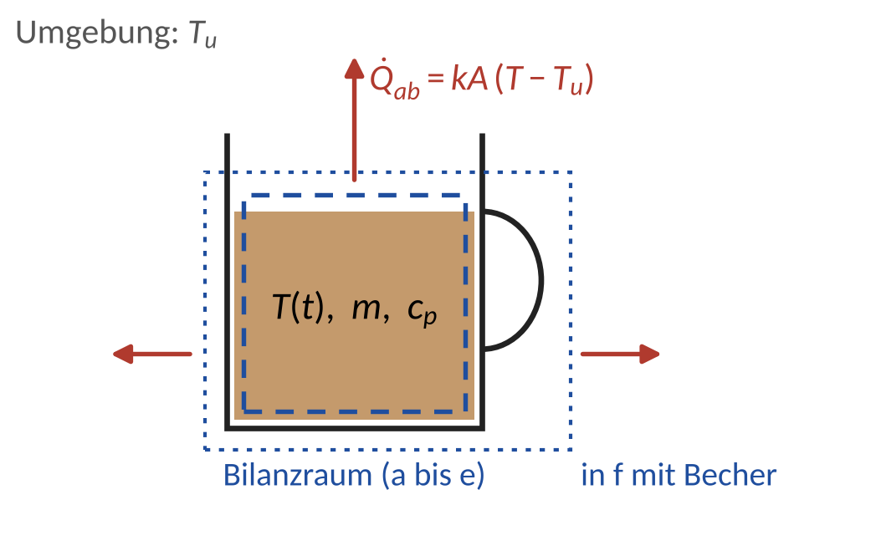
Abb. L1: Bilanzraum um den Tasseninhalt (in Teil f: Inhalt und Becher)
a) Energiebilanz um Kaffee und Milch zusammen (geschlossenes System, keine Wärmeabgabe während des Mischens): Die innere Energie bleibt gleich, $U_{nachher}=U_{vorher}$.
$$m_{K}c_{p,K} \left(T_{1,0}−T_{K,0}\right)+m_{M}c_{p,M} \left(T_{1,0}−T_{M}\right)=0$$
Umstellen nach $T_{1,0}$ und Werte einsetzen:
$$T_{1,0}=\frac{m_{K}c_{p,K} T_{K,0}+m_{M}c_{p,M} T_{M}}{m_{K}c_{p,K}+m_{M}c_{p,M}}$$
$$T_{1,0}=\frac{836,0 J/K⋅353,15 K+121,7 J/K⋅278,15 K}{957,7 J/K}=343,62 K=70,47 °C$$
b) Allgemeine Energiebilanz (Foliensatz 05, Folie 8, mit den Enthalpieströmen wie in Gl. (4-1) der bisherigen Tutoriumsunterlage):
$$\frac{dU}{dt}={\dot{H}}_{zu}−{\dot{H}}_{ab}+{\dot{Q}}_{zu}−{\dot{Q}}_{ab}+{\dot{Q}}_{KV}$$
Für den Tasseninhalt entfallen ${\dot{H}}_{zu}={\dot{H}}_{ab}=0$ (geschlossenes System; die verdunstete Masse wird vernachlässigt, die mit dem Dampf abgeführte Energie steckt pauschal in $kA$), ${\dot{Q}}_{zu}=0$ (der gesamte Austausch mit der Umgebung steckt in ${\dot{Q}}_{ab}$) und ${\dot{Q}}_{KV}=0$ (keine Wärmequelle). Mit $dU=m c_{v} dT=m c_{p} dT$ (inkompressibel, $V=const.$) und ${\dot{Q}}_{ab}=kA \left(T−T_{u}\right)$ ergibt sich die globale instationäre Energiebilanz:
$$m c_{p} \frac{dT}{dt}=−kA \left(T−T_{u}\right)$$
Trennung der Variablen und Integration von $t=0 s$ ($T=T_{0}$) bis $t$:
$$\int_{T_{0}}^{T}{\frac{dT}{T−T_{u}}}=−\frac{kA}{m c_{p}}\int_{0}^{t}{d}t ⇒ ln\frac{T−T_{u}}{T_{0}−T_{u}}=−\frac{kA}{m c_{p}} t$$
Umstellen nach $T$:
$$T\left(t\right)=T_{u}+\left(T_{0}−T_{u}\right)⋅exp\left(−\frac{kA}{m c_{p}} t\right)$$
Für Tasse 1 gilt $m c_{p}=m_{K}c_{p,K}+m_{M}c_{p,M}$, für Tasse 2 bis zum Zugießen $m c_{p}=m_{K}c_{p,K}$.
c) Lösung aus b) für den Kaffee ohne Milch nach $kA$ umstellen und die Messung in Tasse 2 einsetzen:
$$kA=−\frac{m_{K}c_{p,K}}{t} ln\frac{T_{K}\left(t\right)−T_{u}}{T_{K,0}−T_{u}}=−\frac{836,0 J/K}{600 s} ln\frac{47 K}{60 K}=0,3402 W/K$$
Annahme für Tasse 1: $kA$ ist mit und ohne Milch gleich. Das ist plausibel, weil es dieselbe Tasse mit derselben freien Oberfläche ist, über die Strahlung und Verdunstung laufen. Mit Milch steht der Inhalt aber höher (bei 8 cm Innendurchmesser 4,6 statt 4,0 cm), die wärmeabgebende Fläche wächst um 7,5 %; $kA$ ist in Tasse 1 also eher um 3 bis 5 % größer. Dann sinkt der Unterschied aus d) auf 3,32 bis 2,98 K; umkehren würde ihn erst ein um 25 % größeres $kA$ (mit Becher 19 %). Die Messung kalibriert das Modell; ob $kA$ auch für den Milchkaffee gilt, zeigt erst eine eigene Messung.
Zur Einordnung: Zeitkonstante $τ=m c_{p}/kA$ ohne Milch $41,0 min$, mit Milch $46,9 min$; nach der Zeit $τ$ hat der schwarze Kaffee noch 42,1 °C. Das passt zu Messungen an einem offenen, nicht umgerührten Keramikbecher ($τ≈41 min$ aus der Steigung in Abb. 6 bei Ferreira 2025). Bezogen auf rund 201 cm² Oberfläche ist $kA/A≈17 W/\left(m^{2} K\right)$: freie Konvektion, Strahlung und Verdunstung zusammen.
d) Tasse 1: Anfangsbedingung $T\left(0 s\right)=T_{1,0}$ und $m c_{p}=m_{K}c_{p,K}+m_{M}c_{p,M}$:
$$T_{1}=T_{u}+\left(T_{1,0}−T_{u}\right)⋅exp\left(−\frac{kA t}{m_{K}c_{p,K}+m_{M}c_{p,M}}\right)$$
$$T_{1}=293,15 K+50,47 K⋅0,2783=307,20 K=34,05 °C$$
Tasse 2: erst Abkühlen mit $m c_{p}=m_{K}c_{p,K}$, dann Mischen wie in a):
$$T_{K}\left(60 min\right)=T_{u}+\left(T_{K,0}−T_{u}\right)⋅exp\left(−\frac{kA t}{m_{K}c_{p,K}}\right)$$
$$T_{K}\left(60 min\right)=293,15 K+60,00 K⋅0,2310=307,01 K=33,86 °C$$
$$T_{2}=\frac{m_{K}c_{p,K} T_{K}\left(60 min\right)+m_{M}c_{p,M} T_{M}}{m_{K}c_{p,K}+m_{M}c_{p,M}}$$
$$T_{2}=\frac{836,0 J/K⋅307,01 K+121,7 J/K⋅278,15 K}{957,7 J/K}=303,34 K=30,19 °C$$
Tasse 1 ist wärmer, Tasse 2 um $3,85 K$ kühler.
Zur Einordnung: Liegt die Messung 1 K daneben (66 oder 68 °C), ändert sich $kA$ um rund 9 % und beide Endtemperaturen um rund 1,6 K, der Unterschied aber nur um 0,03 K (3,82 bzw. 3,86 K). Die Aussage „Tasse 1 ist wärmer“ hängt also nicht an der genauen Messung, die Absolutwerte schon.
e) Die abgegebene Wärme folgt aus der Energiebilanz über die Abkühlzeit:
$$Q_{1}=\left(m_{K}c_{p,K}+m_{M}c_{p,M}\right) \left(T_{1,0}−T_{1}\right)=957,7 J/K⋅36,42 K=34,88 kJ$$
$$Q_{2}=m_{K}c_{p,K} \left(T_{K,0}−T_{K}\left(60 min\right)\right)=836,0 J/K⋅46,14 K=38,57 kJ$$
Kontrolle: Beide Tassen enthalten am Ende dieselbe Menge Kaffee und Milch. Der Temperaturunterschied folgt allein aus der Mehrabgabe: $\left(Q_{2}−Q_{1}\right)/\left(m_{K}c_{p,K}+m_{M}c_{p,M}\right)=3,85 K$, wie in d).
Erklärung: Der Wärmestrom ${\dot{Q}}_{ab}=kA \left(T−T_{u}\right)$ ist umso größer, je heißer der Tasseninhalt ist. Der Kaffee in Tasse 2 startet ohne Milch heißer (Wärmestrom am Anfang 20,4 W gegenüber 17,2 W in Tasse 1) und bleibt es bis etwa 56 min (Abb. L2). Er gibt deshalb mehr Wärme ab. Wärme ist eine Prozessgröße: Wie viel abgegeben wird, hängt vom Temperaturverlauf ab, nicht nur von Anfangs- und Endzustand. Der Denkfehler des Mitbewohners: Erhalten bleibt die Energie von Tasseninhalt und Umgebung zusammen, nicht die des Tasseninhalts. Wer seinen Kaffee später möglichst warm trinken will, gibt die Milch sofort hinein.
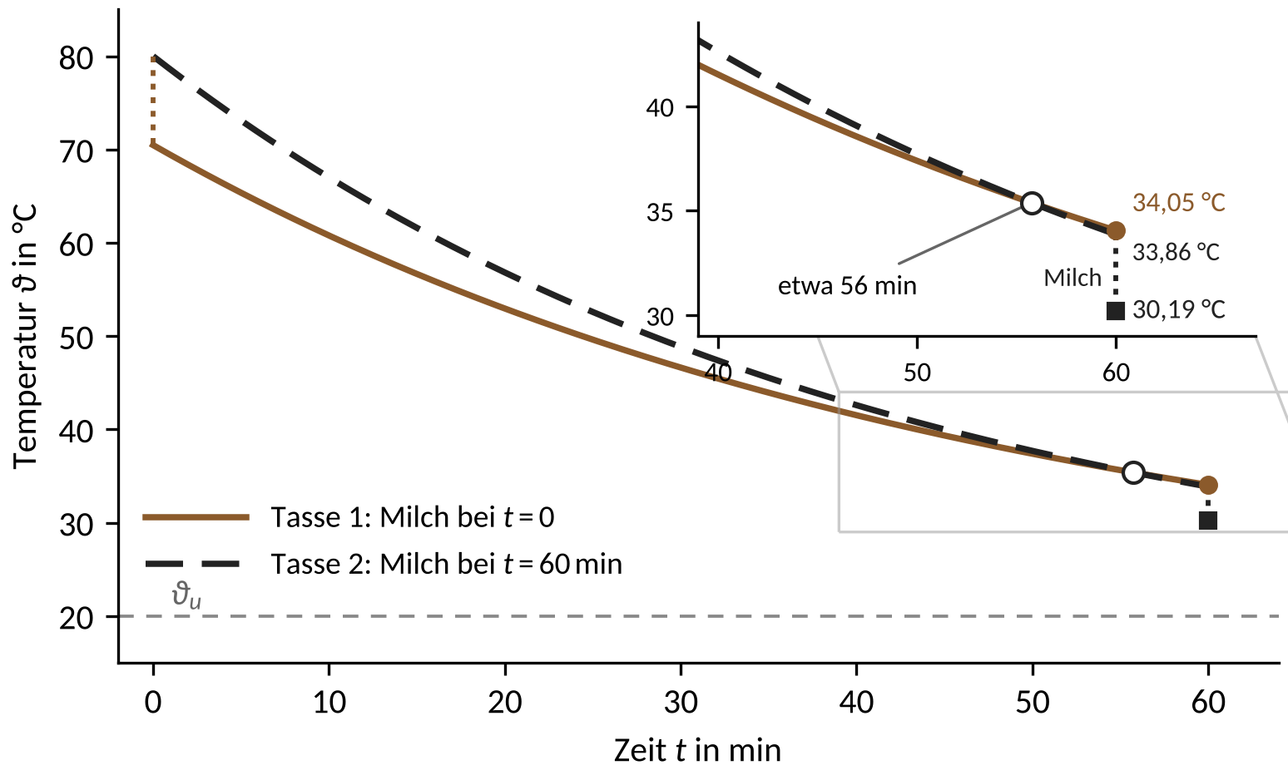
Abb. L2: Temperaturverlauf beider Tassen (Ausschnitt: Schnittpunkt bei etwa 56 min)
f) Der Bilanzraum umfasst jetzt Inhalt und Becher (Abb. L1): Kaffee und vorgewärmter Becher bilden eine gemeinsame Speicherkapazität, auch beim Zugießen der Milch. Das ist gerechtfertigt, weil die Widerstände innen (Kaffee zur Wand) und in der dünnen Keramikwand klein sind gegenüber dem Widerstand außen zur Luft. $C_{B}=m_{B}c_{B}=0,300 kg⋅850 J/\left(kg K\right)=255,0 J/K$ (30,5 % von $m_{K}c_{p,K}$). Messung in Tasse 2 wie in c), jetzt mit $m_{K}c_{p,K}+C_{B}$:
$$kA=−\frac{m_{K}c_{p,K}+C_{B}}{t} ln\frac{T_{K}\left(t\right)−T_{u}}{T_{K,0}−T_{u}}=−\frac{1091,0 J/K}{600 s} ln\frac{47 K}{60 K}=0,4440 W/K$$
$kA$ ist ein an die Messung angepasster Modellparameter: In c) musste es auch die Wärme erklären, die der Becher abgegeben hat; mit Becher im Bilanzraum ist es um 31 % größer. Die Zeitkonstante $τ=\left(m_{K}c_{p,K}+C_{B}\right)/kA=41,0 min$ bleibt gleich.
Tasse 1: Mischen mit Becher (er hat vorher die Kaffeetemperatur), dann Abkühlen:
$$T_{1,0}=\frac{\left(m_{K}c_{p,K}+C_{B}\right) T_{K,0}+m_{M}c_{p,M} T_{M}}{m_{K}c_{p,K}+C_{B}+m_{M}c_{p,M}}=345,62 K$$
$$T_{1}=T_{u}+\left(T_{1,0}−T_{u}\right)⋅exp\left(−\frac{kA t}{m_{K}c_{p,K}+C_{B}+m_{M}c_{p,M}}\right)$$
$$T_{1}=293,15 K+52,47 K⋅0,2676=307,19 K=34,04 °C$$
Tasse 2: Der schwarze Kaffee kühlt mit derselben Zeitkonstante ab wie in der Messung, also wie in d) auf $T_{K}\left(60 min\right)=307,01 K$. Dann Mischen mit Becher:
$$T_{2}=\frac{\left(m_{K}c_{p,K}+C_{B}\right) T_{K}\left(60 min\right)+m_{M}c_{p,M} T_{M}}{m_{K}c_{p,K}+C_{B}+m_{M}c_{p,M}}=304,11 K=30,96 °C$$
Die Aussage aus d) gilt weiter, der Unterschied sinkt aber von 3,85 K auf 3,08 K. Beide Anteile aus der Zerlegung in g) werden kleiner: Die Milch erhöht die Wärmekapazität nur noch um 11 % statt 15 % (Kaffee-Effekt 1,98 statt 2,48 K), und der Becher gibt beim Mischen Wärme an die kalte Milch ab und dämpft den Mischsprung (Milch-Effekt 1,10 statt 1,38 K).
g) Rechnung wie in a) und d), nur mit $T_{M,h}=333,15 K$ statt $T_{M}$:
$$T_{1,0}=\frac{m_{K}c_{p,K} T_{K,0}+m_{M}c_{p,M} T_{M,h}}{m_{K}c_{p,K}+m_{M}c_{p,M}}=350,61 K$$
$$T_{1}=T_{u}+\left(T_{1,0}−T_{u}\right)⋅0,2783=309,14 K=35,99 °C$$
$$T_{2}=\frac{m_{K}c_{p,K} T_{K}\left(60 min\right)+m_{M}c_{p,M} T_{M,h}}{m_{K}c_{p,K}+m_{M}c_{p,M}}=310,33 K=37,18 °C$$
Jetzt ist Tasse 2 um 1,19 K wärmer. Erklärung: Die Milch wirkt zweimal. Während der 60 Minuten macht sie Tasse 1 träger (mehr Wärmekapazität), das spricht immer für „sofort“. Beim späten Zugießen bringt sie ihre eigene Temperatur mit: Kalte Milch kühlt Tasse 2 dann stärker ab, warme Milch wärmt sie stärker auf. Bei 60 °C überwiegt der zweite Effekt.
Zur Erklärung (die Zerlegung ist nicht verlangt): Zieht man die Ergebnisse aus d) voneinander ab, ergeben sich die beiden Anteile
$$ϑ_{1}−ϑ_{2}=\underset{\text{Kaffee-Effekt}}{\underset{⏟}{\frac{m_{K}c_{p,K} \left(ϑ_{K,0}−ϑ_{u}\right) \left(e_{G}−e_{K}\right)}{m_{K}c_{p,K}+m_{M}c_{p,M}}}}+\underset{\text{Milch-Effekt}}{\underset{⏟}{\frac{m_{M}c_{p,M} \left(ϑ_{M}−ϑ_{u}\right) \left(e_{G}−1\right)}{m_{K}c_{p,K}+m_{M}c_{p,M}}}}$$
mit $e_{G}=exp\left(−kA t/\left(m_{K}c_{p,K}+m_{M}c_{p,M}\right)\right)=0,2783$ und $e_{K}=exp\left(−kA t/\left(m_{K}c_{p,K}\right)\right)=0,2310$. Kaffee-Effekt 2,48 K; Milch-Effekt 1,38 K für kalte Milch (für „sofort“), −3,67 K für erwärmte Milch (für „später“).
h) (1) Beide Anteile heben sich auf, wenn $ϑ_{1}=ϑ_{2}$:
$$ϑ_{M}=ϑ_{u}+\frac{m_{K}c_{p,K} \left(ϑ_{K,0}−ϑ_{u}\right) \left(e_{G}−e_{K}\right)}{m_{M}c_{p,M} \left(1−e_{G}\right)}=20 °C+27,0 K=47,0 °C$$
Zweiter Weg: $ϑ_{1}$ und $ϑ_{2}$ hängen linear von der Milchtemperatur ab. Der Unterschied ist 3,85 K bei 5 °C und −1,19 K bei 60 °C, null also bei 5 °C + 55 K · 3,85/5,05 = 47,0 °C.
Erst Milch über etwa 47 °C dreht das Ergebnis um. Der Wert gilt im Modell mit gleichem $kA$ und ist empfindlich: Ist $kA$ mit Milch 5 % größer, liegt er bei etwa 37 °C, bei 5 % kleinerem $kA$ bei 58 °C; mit überlinearer Wärmeabgabe (Exponent 4/3) bei rund 50 °C.
Zu (2): Nein. Die Milch wird nur von der Raumluft erwärmt, also höchstens auf Raumtemperatur, und nimmt dabei höchstens
$$Q_{M}=m_{M}c_{p,M} \left(ϑ_{u}−ϑ_{M}\right)=121,7 J/K⋅15 K=1,83 kJ$$
auf. Tasse 2 hat nach e) aber $Q_{2}−Q_{1}=3,69 kJ$ mehr abgegeben als Tasse 1. Selbst im günstigsten Fall bleibt Tasse 2 deshalb um mindestens
$$\frac{\left(Q_{2}−Q_{1}\right)−Q_{M}}{m_{K}c_{p,K}+m_{M}c_{p,M}}=\frac{3,69 kJ−1,83 kJ}{957,7 J/K}=1,95 K$$
kühler (mit Milch von 20 °C: $ϑ_{2}=32,10 °C$ gegenüber $ϑ_{1}=34,05 °C$). Der Kipppunkt aus (1) entscheidet die Frage nicht allein, weil er für gleich warme Milch in beiden Tassen gilt. Die Schranke gilt nur ohne weitere Wärmequelle: Käme Wärme vom heißen Becher dazu, würde schon eine späte Portion von 35,3 °C Tasse 2 auf die Temperatur von Tasse 1 bringen.
Hinweise für die Tutoriumsleitung
Ablauf im Tutorium: Kern sind Frage 1, a bis e, g und der Versuch; f ist Vertiefung, h Zusatz oder Hausaufgabe. Frage 1 vor dem Austeilen stellen: Vermutung mit Begründung notieren lassen, Handzeichen (Tasse 1, Tasse 2, gleich warm), Verteilung an die Tafel und am Ende wieder zeigen; die Ergebnisse in d) verraten sonst die Antwort. Zeitplan als Schätzung, beim ersten Einsatz messen:
Minute | Ablauf
0 bis 5 | Ausgangssituation, Frage 1 (Vermutung, Handzeichen), dann Blatt austeilen
5 bis 12 | Studierende: Frage 3 (Biot) oder Beginn von a. TL startet mit zwei Freiwilligen den Versuch ($t=0$ etwa in Minute 10)
12 bis 50 | a bis e; etwa Minute 20 Messung bei $t=10 min$; nach d) Vorhersage für $t=40 min$ an der Tafel
50 bis 58 | Messung bei $t=40 min$, Vergleich mit der Vorhersage, Auflösung von Frage 1
58 bis 72 | g mit Vorhersage und Erklärung
72 bis 85 | f für Schnelle, sonst Besprechung; h als Zusatz
85 bis 90 | Zusammenfassung
- Typische Fehler: Mischtemperatur nach dem Volumen statt nach $m c_{p}$ gewichtet; in Tasse 1 nur mit $m_{K}c_{p,K}$ gerechnet; in Tasse 2 schon während der 60 Minuten mit $m_{K}c_{p,K}+m_{M}c_{p,M}$ gerechnet; Zeit in Minuten eingesetzt ($kA=20,41$ statt $0,3402 W/K$); Vorzeichen in der Bilanz vergessen (die Temperatur stiege); $Q_{2}$ mit Kaffee und Milch gerechnet (44,19 statt 38,57 kJ); in f) das alte $kA$ weiterverwendet (dann 39,1 und 36,1 °C: Aussage gleich, aber nicht mehr passend zur Messung) oder den Becher beim Zugießen nicht mitgemischt (33,51 und 30,19 °C); in h) (2) nur mit dem Kipppunkt argumentiert (20 °C < 47 °C), obwohl Tasse 1 weiter die kalte Milch bekommt.
- Fehlvorstellungen: „Energieerhaltung, also egal“: Erhalten bleibt die Energie von Kaffee, Milch und Umgebung zusammen, nicht die des Tasseninhalts (Teil e). „Erwärmte Milch ist kälter als der Kaffee, wirkt also wie kalte Milch“: Entscheidend ist nicht der Vergleich mit dem Kaffee, sondern ob die Milch wärmer als der Kipppunkt aus h ist. „Milchkaffee ist heller und strahlt deshalb weniger ab“: Im Infraroten strahlen schwarzer Kaffee und Milchkaffee gleich; die sichtbare Farbe spielt keine Rolle.
- Zu g: Hilfe bei Bedarf: „Was bewirkt die Milch während der 60 Minuten, und was beim Zugießen?“ Die späte Portion muss frisch erwärmt sein; unter 50,6 °C wäre Tasse 2 nicht mehr wärmer. Ein echter Cappuccino verhält sich anders: Der Schaum mischt sich nicht und liegt als dämmende Schicht oben. Schon 5,6 % weniger $kA$ in Tasse 1 gleichen den Vorsprung von Tasse 2 aus, bei 10 % weniger ist Tasse 1 um 0,99 K wärmer.
- Was die Rechnung weglässt: (1) Die Verdunstung wächst mit dem Dampfdruck, also viel stärker als linear mit $T−T_{u}$; bei 80 °C trägt sie rund die Hälfte der Wärmeabgabe (Condoret 2007, Tab. 2), bei 35 °C deutlich weniger. Mit $kA$ aus der 10-Minuten-Messung liegen die berechneten Temperaturen nach 60 min deshalb einige Kelvin zu tief (Abschätzung mit einem Verdunstungsmodell: 38 bis 40 statt 34 °C), der Unterschied wächst auf rund 4,5 K. Das Potenzgesetz ${\dot{Q}}_{ab}∝{\left(T−T_{u}\right)}^{4/3}$ (freie Konvektion), angepasst an dieselbe Messung, bildet das nur teilweise ab: $ϑ_{1}=37,65 °C$ und $ϑ_{2}=33,34 °C$, also 4,31 K. (2) Mit Milch ist die Tasse voller, $kA$ steigt um einige Prozent; je 5 % sinkt der Unterschied um rund 0,9 K. Beide Effekte heben sich etwa auf.
- Zum Weiterdenken: Hätte die Milch in beiden Tassen Raumtemperatur, wäre der Unterschied mit 2,5 K kleiner, aber vorhanden. Der schwarze Kaffee ist bis etwa 56 min heißer als das Gemisch in Tasse 1 (Abb. L2) und verliert deshalb mehr Wärme; am größten ist der Unterschied, wenn die Milch nach etwa 56 min kommt (3,86 K). Wie viel Kaffee verdunstet? Geht die Hälfte von $Q_{2}$ in die Verdunstung, sind es höchstens rund 8 g (4 %); die Annahme ist vertretbar.
- Impulse: Zu c): „Wie warm ist der schwarze Kaffee nach der Zeit $τ$, und passt das zu Ihrer Erfahrung?“ (42,1 °C). Umgekehrtes Ziel: Wer den Kaffee möglichst bald bei Trinktemperatur haben will, gießt die kalte Milch spät dazu, aus demselben Grund. Technisch ist die Reihenfolge von Mischen und Kühlen eine Frage der Prozessführung: Soll ein heißer Ansatz schnell abkühlen, gibt man eine kalte Komponente spät zu. Quellterm als Impuls: Ein Tassenwärmer soll den Kaffee bei 60 °C halten; nötig ist $P=kA \left(ϑ−ϑ_{u}\right)$, also 13,6 W mit $kA$ aus c) und 17,8 W mit $kA$ aus f). Wer den Becher bei der Bestimmung von $kA$ vernachlässigt, unterschätzt die Leistung um 23 %.
- Fachlicher Beleg für die Hauptaussage: Rees & Viney (1988, Am. J. Phys. 56, 434); im Netz kursieren auch Fehlschlüsse („der Zeitpunkt ist egal“), Teil e widerlegt sie.
- Versuch, Ablauf: Material: drei gleiche Becher, heißes Wasser oder Kaffee aus der Thermoskanne, Milch aus der Kühltasche, ein kleines Glas, Messbecher, ein Einstichthermometer für alle Messungen, Löffel, Uhr. $t=0$: Raumtemperatur messen; Becher vorwärmen, je 200 ml einfüllen, Start- und Milchtemperatur messen; Becher 1 bekommt die Milch sofort, nach dem Umrühren Mischtemperatur messen (Vergleich mit a). Die Milch für Becher 2 bleibt in der Kühltasche, die für Becher 3 steht im Glas mit Abstand zu den Bechern (sonst erwärmt sie auch der heiße Becher, h (2)). $t=10 min$: Becher 2 und 3 messen; der Unterschied zeigt die Streuung gleicher Becher. Vorhersage nach d) mit dem Mittelwert, für Becher 3 mit Raumtemperatur als obere Grenze; Abkürzung für den schwarzen Kaffee: $ϑ_{K}\left(t\right)=ϑ_{u}+\left(ϑ_{K,0}−ϑ_{u}\right) r^{t/10 min}$ mit $r$ aus der 10-Minuten-Messung. $t=40 min$: Milchtemperaturen messen, Milch zugießen, alle drei Becher umrühren und in fester Reihenfolge zügig messen. Messregel: vor jeder Messung umrühren, Thermometer mittig und halb tief, warten, bis die Anzeige steht, Uhrzeit notieren (bei 40 °C kühlt ein Becher um rund 0,4 K je Minute ab); alle Becher offen nebeneinander auf derselben Unterlage, ohne Zugluft. Ein Thermometer für alle Messungen hebt seinen festen Fehler im Vergleich auf. Heißes Wasser verhält sich wie Kaffee; Verbrühungsgefahr beachten.
- Versuch, Erwartung: Mit vorgewärmten Bechern sind nach 40 Minuten zwischen Becher 1 und 2 rund 2 bis 3 K zu erwarten (Modell mit Becher 2,97 K; das Modell aus d) ohne Becher sagt 3,70 K voraus, der Unterschied ist ein Anlass für f), mit einem Thermometer für alle Messungen gut messbar. Becher 3 liegt dazwischen: rund 1 bis 2 K kühler als Becher 1 und oft nur 0,5 bis 1,5 K wärmer als Becher 2, kaum mehr als die Streuung zwischen zwei Bechern. Die Werte sind Modellwerte: Ist $kA$ beim volleren Milchkaffee nur 3 bis 5 % größer, sinkt der Unterschied zwischen Becher 1 und 2 im Modell auf 2,0 bis 2,4 K; die Verdunstung hebt ihn wieder etwas an. Die gemessenen Temperaturen liegen meist einige Kelvin über der Vorhersage, weil $kA$ mit sinkender Temperatur kleiner wird (Verdunstung). Das ist die Grenze des Modells, kein Messfehler.
- Probelauf: Den Versuch einmal vorab mit den Tutoriumsbechern und dem Thermometer machen (Becher wiegen, Zeitkonstante, Streuung und Wiederholgenauigkeit ansehen, dazu eine Abkühlreihe mit fertigem Milchkaffee, um gleiches $kA$ zu prüfen) und die Messreihe als Reserve bereithalten. Wer Zeit hat, misst Becher 2 zusätzlich nach 5, 20 und 30 min und trägt $ln\left(ϑ−ϑ_{u}\right)$ über $t$ auf: Die Punkte liegen nicht ganz auf einer Geraden (Verdunstung).
Quellen der Arbeitswerte
- Kaffee: gebrüht bei etwa 93 °C, in der Glaskanne einer Haushaltsmaschine bis etwa 11 K kälter, beim Eingießen 2 bis 5 K kälter (Abraham & Diller 2019, J. Food Sci. 84(8), 2011 bis 2014, Tab. 1); 80 °C liegen in diesem Bereich und im Servierbereich 71 bis 85 °C (Brown & Diller 2008, Burns 34(5), 648 bis 654, doi:10.1016/j.burns.2007.09.012). Stoffwerte wie Wasser (SCA, Gehalt an gelösten Stoffen 1,15 bis 1,35 %).
- Milch: Kühlschrank höchstens 7 °C, besser unter 5 °C (Bundesinstitut für Risikobewertung, 2023); im Mittel 31 g Milch je Tasse (FSANZ 2011); Dichte 1027 bis 1033 kg/m³ (Goff, Dairy Science and Technology); $c_{p}$ wie in Tutorium 8 (Quelle dort).
- Abkühlung: offener, nicht umgerührter Keramikbecher, $τ≈41 min$ aus der Steigung 0,0241 1/min in Abb. 6 (Ferreira 2025, Forced convection and the coffee cup, Phys. Educ. 60, 035001, doi:10.1088/1361-6552/adb6ea); Haushaltsbecher kühlen je nach Form und Füllung auch schneller ab ($τ≈20$ bis 40 min), die Aussage hängt davon kaum ab. Verdunstung bei 79 °C 12,0 von 22,7 W (Condoret 2007, Teaching transport phenomena around a cup of coffee, Chem. Eng. Educ. 41, 137, Tab. 2; nicht frei einsehbar); als zweiter Beleg senkt ein Deckel das scheinbare $kA$ um 44 % (Ferreira 2025, Abb. 6).
- Erwärmte Milch 55 bis 65 °C (Thermoplan, Coffee knowledge: milk); Keramikbecher 300 g mit 0,85 kJ/(kg·K) als Arbeitswert (Schätzung).
- Hauptaussage: Rees & Viney (1988), On cooling tea and coffee, Am. J. Phys. 56(5), 434 bis 437, doi:10.1119/1.15572.
- Rechenskript: nachrechnung_kaffee.py mit kaffee_modell.py.

